文件编号：sky狠人-SWC2018-20180037

受控状态：■受控□非受控

保密级别：□公司级□部门级■项目级□普通级

采纳标准：CMMI DEV V1.2





基于人工智能的试卷批阅辅助系统

**LessPaper**

项目开发文档

**Version 1**

2018 11-17

**Written by sky狠人**



**All Rights Reserved**

目录

1 引言 1

1.1 编写目的 1

1.2 项目概述 1

1.3 项目背景 1

1.4 术语和缩略语 1

1.5 参考资料 2

1.6 项目定位 2

1.6.1 应用场景 2

1.6.2 目标人群 2

1.7 项目目标 3

1.8 项目价值 3

1.9 创新点 3

1.9.1 功能性创新 3

1.9.2 非功能性创新 3

1.10 解决思路 3

1.11 系统亮点 4

1.11.1 功能性亮点 4

1.11.2 非功能性亮点 4

2 开发计划 4

2.1 最终呈现形式 4

2.2 主要功能描述 6

2.3 运行环境 7

2.4 验收标准 7

2.5 关键问题 7

2.6 进度安排 7

2.7 开发预算 8

3 可行性分析 8

3.1 市场可行性分析 8

3.1.1 与现行软件对比 9

3.2 技术可行性分析 9

3.2.1 功能简述 9

3.2.2 技术要素 10

3.3 资源可行性分析 10

4 需求分析 10

4.1 数据描述 10

4.1.1 静态数据 10

4.1.2 动态数据 10

4.1.3 数据词典 10

4.1.4 数据采集 11

4.2 功能需求 11

4.2.1 功能模块结构图 11

4.2.2 核心功能模块描述 11

4.3 非功能性需求 12

4.3.1 扩展性和可维护性 12

4.3.2 易用性 12

4.4 性能需求 13

4.4.1 时间特性 13

4.4.2 适应性 13

4.5 运行需求 13

4.5.1 用户界面 13

4.5.2 硬件接口 15

4.5.3 软件接口 15

4.5.4 故障处理 15

4.6 用例图 16

4.7 核心模块用例规约 16

4.8 其他需求 18

5 概要设计 19

5.1 处理流程 19

5.2 总体结构和模块设计 19

5.3 功能分配 19

5.4 接口设计 19

5.4.1 外部接口 19

5.4.2 内部接口 19

5.4.3 用户界面设计 19

5.5 数据结构设计 19

5.5.1 逻辑结构设计 19

5.5.2 物理结构设计 19

5.5.3 数据结构与程序的关系 19

5.6 运行设计 19

5.6.1 运行模块关系 19

5.6.2 运行控制 19

5.6.3 运行时间 19

5.7 错误/异常处理设计 19

5.7.1 错误/异常输出信息 19

5.7.2 错误/异常处理对策 20

5.8 系统配置策略 20

5.9 系统部署方案 20

5.10 代码规范 20

5.11 其他相关技术与方案 20

6 数据库设计 20

7 详细设计 20

7.1 **功能模块 20

7.1.1 功能描述 20

7.1.2 性能描述 20

7.1.3 输入 20

7.1.4 输出 20

7.1.5 算法 20

7.1.6 程序逻辑 20

7.1.7 接口 20

7.1.8 存储分配 20

7.1.9 限制条件 20

记录更改历史

|  |  |  |  |  |  |
| --- | --- | --- | --- | --- | --- |
| **序号** | **更改原因** | **版本** | **作者** | **更改日期** | **备 注** |
|  |  |  |  |  |  |
|  |  |  |  |  |  |
|  |  |  |  |  |  |
|  |  |  |  |  |  |
|  |  |  |  |  |  |
|  |  |  |  |  |  |
|  |  |  |  |  |  |
|  |  |  |  |  |  |
|  |  |  |  |  |  |
|  |  |  |  |  |  |
|  |  |  |  |  |  |
|  |  |  |  |  |  |
|  |  |  |  |  |  |
|  |  |  |  |  |  |
|  |  |  |  |  |  |
|  |  |  |  |  |  |
|  |  |  |  |  |  |
|  |  |  |  |  |  |
|  |  |  |  |  |  |
|  |  |  |  |  |  |
|  |  |  |  |  |  |
|  |  |  |  |  |  |
|  |  |  |  |  |  |
|  |  |  |  |  |  |
|  |  |  |  |  |  |
|  |  |  |  |  |  |
|  |  |  |  |  |  |
|  |  |  |  |  |  |
|  |  |  |  |  |  |

# 引言

## 编写目的

本项目开发文档的目的是向评委、老师，以及项目的用户介绍我们项目的具体内容，同时也帮助我们明确软件需求、安排项目规划与进度、组织软件开发和安排项目的其他重要内容。

## 项目概述

本项目的目标是开发一款基于人工智能的辅助阅卷Web应用。老师可以在网页端上传的待批阅的试卷与试卷答案（包括评分细则），由后端进行识别与处理，从而进行辅助标记和参考得分，最终将参考图片与原生图片发送给前端。老师可以对比参考图片为原生试卷评分。

目前我们预想项目可以在学生平时学习，考试中运用，等到技术成熟后可以进行推广，推广到大型考试当中。

目前我们的产品主要针对高中物理主观题批阅。

## 项目背景

在高中的日常学习中，作业量大，题目复杂，在紧迫的时间内，老师往往感到无奈。

阅卷任务繁重而机械，使老师疲惫而烦躁的同时，阅卷的出错率也大幅上升。

近年人工智能在教育界发展迅速，智能阅卷已经越发引起人们的关注，我们的项目希望投身教育智能化浪潮，为老师们减轻负担。

我们希望能为老师批阅的试卷做出得分点的标注，让老师一目了然，发挥该项目作为教学辅助工具的作用，从而减轻老师阅卷的负担，帮助老师制定教学计划等。

## 术语和缩略语

[1] Python： Python, 是一种面向对象的解释型计算机程序设计语言，由荷兰人 Guido van Rossum 于 1989 年发明，第一个公开发行版发行于 1991 年。

[2] DenseNet:：DenseNet 是一种具有密集连接的卷积神经网络。

[3] CNN： 卷积神经网络，用于深度学习。

[4] 公式识别：利用计算机视觉提取数学公式的技术。

[5] 文本相似度：自然语言处理中对比文本得出相似度的技术。

## 参考资料

[1] 质量管理体系国家标准理解与实施(2008版)

[2] ISO 9001质量体系——设计、开发、生产、安装和服务的质量保证模式

[3] 系统开发规范与文档编写.徐惠民.中央广播.[2010](http://book.kongfz.com/year_2010/).9

[4] 交互式计算机图形学：基于OpenGL着色器的自顶向下方法. 电子工业出版社：2012.8.

[5] 方定邦，冯桂，曹海燕，杨恒杰，韩雪，易银城. 基于 多特征卷积神经网络手写 公式符号识别（D）华侨大学 信息科学与工程学院，厦门市移动多媒体通信重点实验室，福建 厦门2018.9

[6] Johnson J, Alahi A, Li F F. Perceptual Losses for Real-Time Style Transfer and SuperResolution[C]// European Conference on Computer Vision. Springer, Cham, 2016:694-711.

[7] Yoom Kim.Convolutional Neural Netwoks for Sentence Classification[J].arXiv: 1408.5882v2[cs.CL],2014

[8] Zhu W, Liang S, Wei Y, et al. Saliency Optimization from Robust Background Detection[C]// IEEE Conference on Computer Vision and Pattern Recognition. IEEE Computer Society, 2014:2814-2821

[9] Densely Connected Convolutional Networks by Gao Huang ,,Zhuang Liu, Laurens van der Maaten and Kilian Q. Weinberger.

[10]CROHME竞赛网站

## 项目定位

### 应用场景

本项目重点的应用场景是帮助高中物理教师阅卷。对于作业或考试中使用的纸质试卷，通过扫描或拍照后以图片形式保存。之后老师可以将试卷与答案的图片上传，本项目就可以将试卷图片加工处理，生成具有辅助标记和参考分的图片，老师可以以此为参考进行批阅。同时在批阅完成后还可以进行成绩分析。

### 目标人群

本项目的目标人群是高中物理老师。

1. 高中的阅卷较为复杂，主观题篇幅较长，大量试卷的批阅有一定难度。
2. 高中老师需要成绩分析工具，我们的产品可以进行相关分析。
3. 卷面潦草的试卷的批阅带来困扰，辅助阅卷系统可以标注出得分点。

## 项目目标

本项目预期目标是通过对提交学生答案图片的分析识别，以及根据老师提供的评分细则，对学生的答案进行分析评估，给出一个标记过的辅助图片，上面有得分点的标注以及参考分数。同时若学生的的答案与参考答案差距过大（比如学生采用了特殊方法），则将该份试卷分为特殊一类让老师验证其正确性。在得出分数后后可以进行数据分析，并将分析结果展现给老师查阅。

## 项目价值

本项目通过利用人工智能相关技术，以参考答案为标准，智能化对海量试卷或作业进行识别和预批。老师只需一键上传试卷或作业图片，就能轻松获得学生试卷预批结果，利用系统给出的标注及参考分一目了然的批阅。它极大地缩短了老师批改作业的时间，可以快速得到结果，让老师在繁重的作业批改工作中得到解放，提高了老师工作效率。同时在得出分数后系统将进行成绩分析、难点统计等，帮助老师制定教学计划。

## 创新点

### 功能性创新

创新性地改变了现有的批阅模式

现在主流的批阅模式是老师人工批阅或者结合简单的机器批阅。手工批阅准确率高但是耗时高，效率低，老师在长时间枯燥的批阅工作后容易产生厌倦心理；而简单的机器批阅虽然速度快，但是只能对简单的选择题进行批阅，对一些有具体步骤或者思考推理过程的客观题却是无能为力。我们的项目不仅能够批阅选择题填空题，对于大题也同样能够批阅。

### 非功能性创新

创新性地将图像识别和深度学习应用于作业或者试卷批改。

过去，图像识别只是用于刷脸识别等一些简单的应用领域，我们将图像识别和深入学习结合，拓宽了图像识别技术的应用领域。

## 解决思路

主要功能模块可以分为公式识别、文本相似度计算、成绩分析。

1. 公式识别可用denseNet网络进行数学公式的提取。
2. 文本相似度计算可以用word2vec模型进行公式匹配，识别公式的正确性。
3. 成绩分析工具可以用python的pandas库实现。

## 系统亮点

### 功能性亮点

仅用图片即可标注，无需在答题卡上投入较大成本。

标注关键点，得出参考分，让老师一目了然。

考后可以进行成绩分析，难点统计，为老师制定教学计划提供帮助。

在web浏览器上使用账户策略，保存历史记录，方便老师时刻查询历史成绩。

### 非功能性亮点

使用账户策略，增加使用安全性

# 开发计划

## 最终呈现形式

智能批阅系统web端：

用户进入项目网页，点击登录，进入相关页面（老师进入老师页面，学生进入学生页面）；

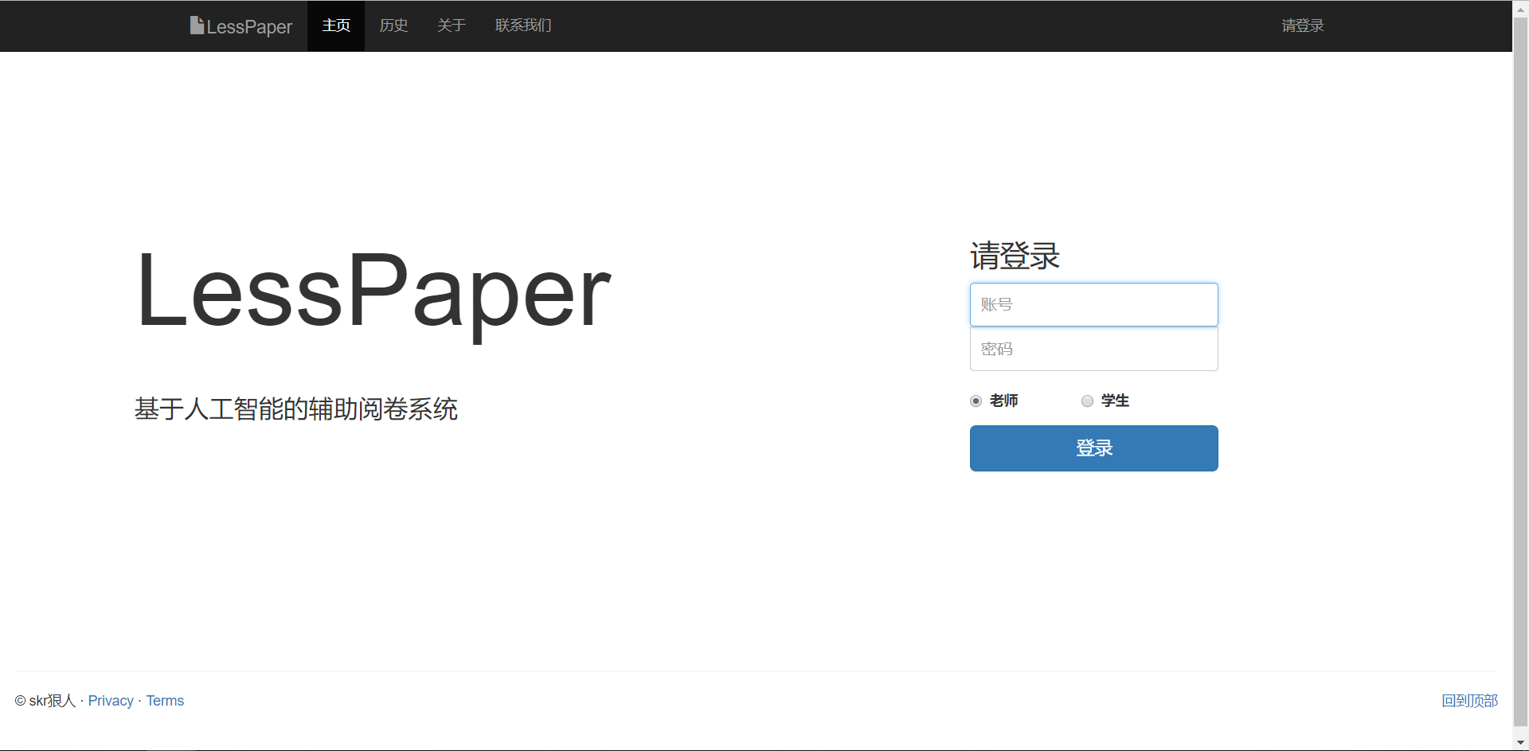

在教师页面中，用户首先上传此次作业或考试的答案图片，或者文档。并且通过浏览器或者本地导入学生答题卷，运行系统。

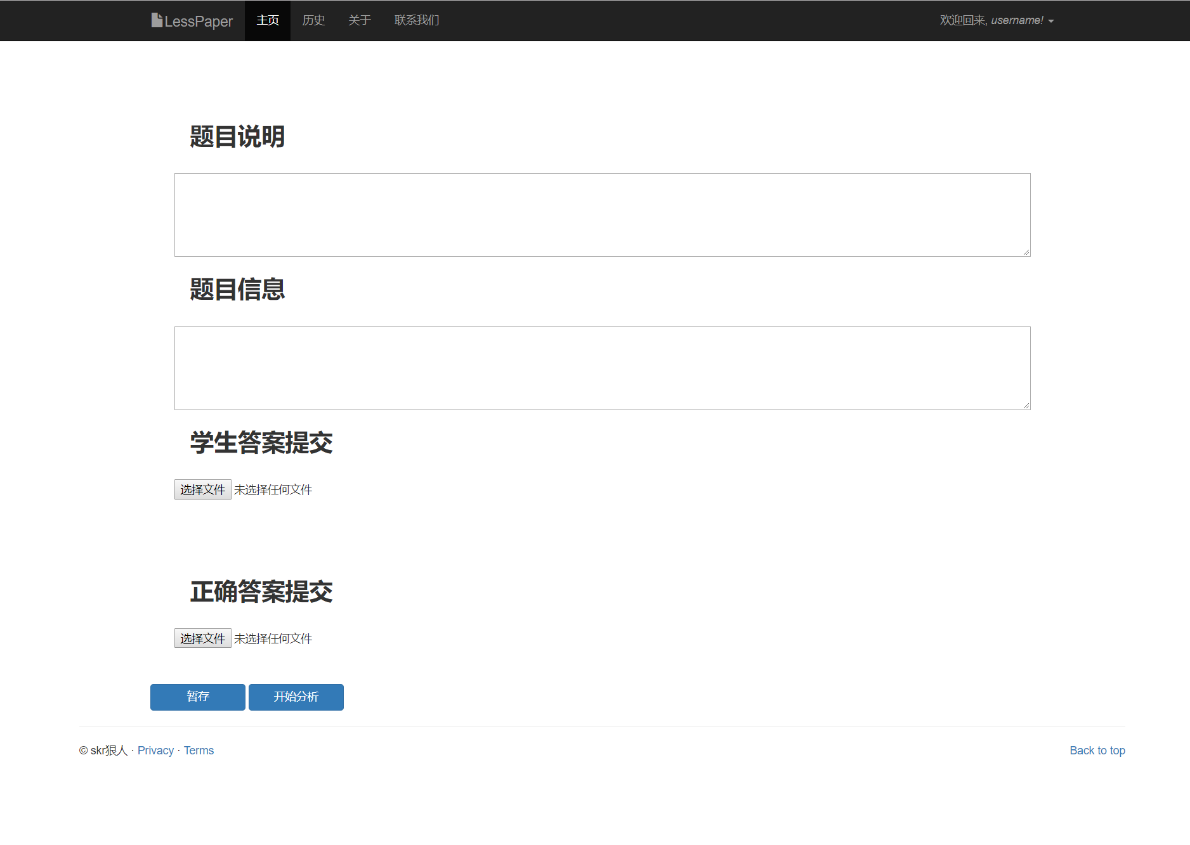

系统自动回根据标准答案对每名学生的答题情况进行分析，根据分析结果进行分类，特殊试卷（可能采用非参考答案解法导致分数过低）标记为特殊类，老师结合参考给出分数。

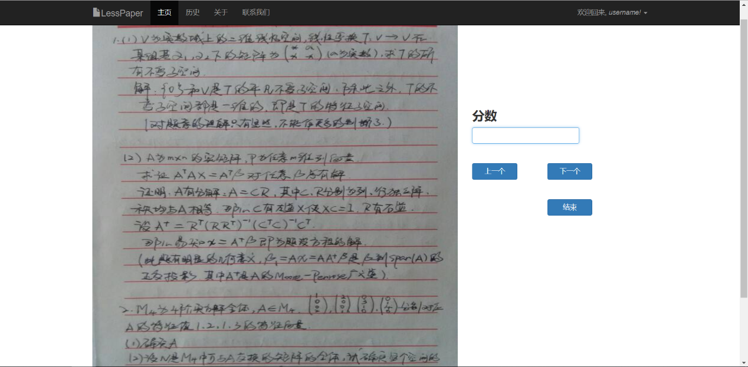

老师点击结束可以看到系统对全体学生答题情况的分类，点击进入单个同学，可以看到系统对该同学答题情况的要点标注。

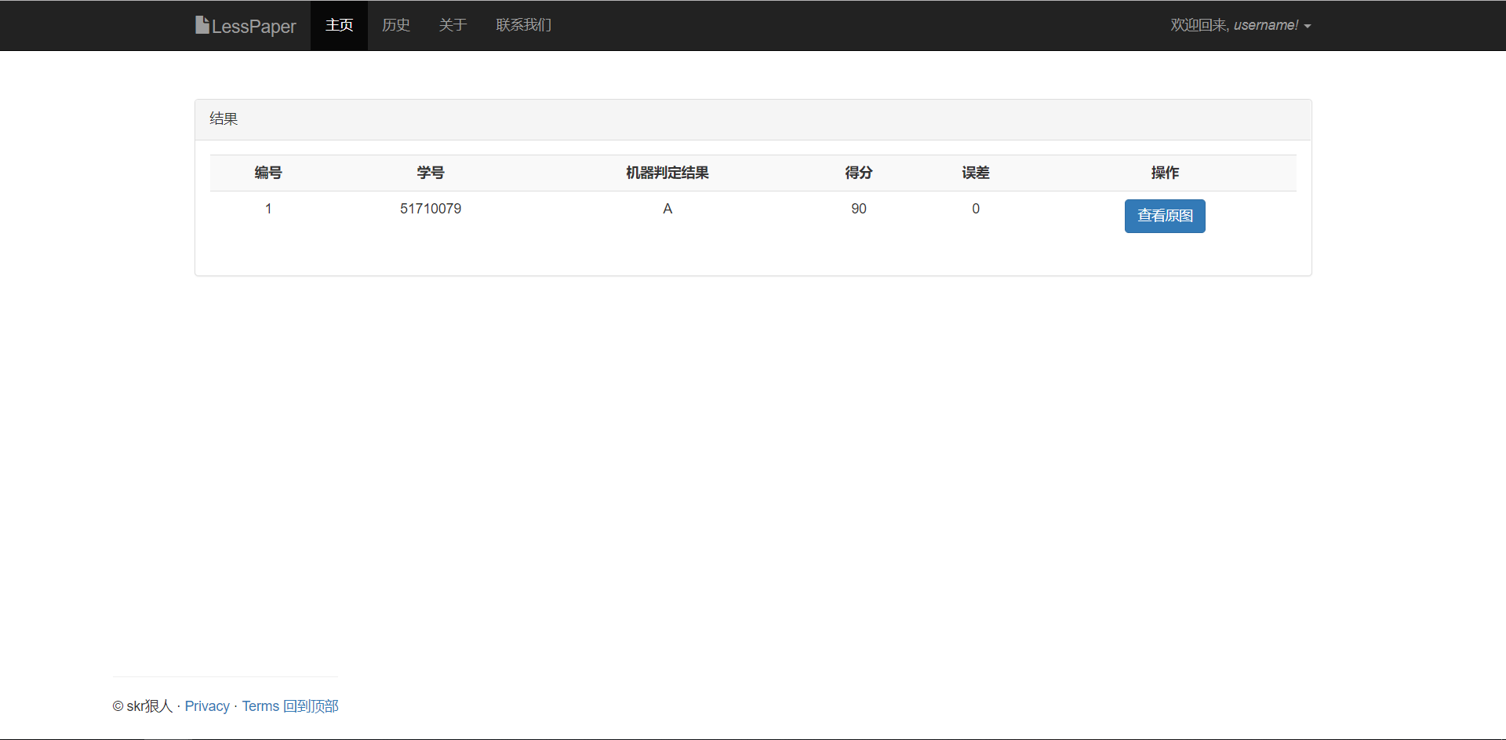

## 主要功能描述

**网页端首页：**

本页面为LessPaper登录前界面，主要放置有学生和老师登录和注册功能的导航栏以及相关公告.用户可通过导航栏上选择登录和注册的功能。

登录和注册功能：

用户可以通过输入用户名，邮箱号，设置密码完成注册。

注册成功后，用户可以通过选择教师和学生选项，输入邮箱和密码，完成登录

**学生界面首页：**

该界面含有学生上传答题卷模块，提交历史模块，答题情况分析模块，消息记录模块。上传模块中学生可以将本地的答题卷图片上传发送给老师；提交历史模块：学生可以查找提交历史同时编辑提交历史；答题情况分析模块：学生可以查询教师反馈的批阅记录。消息记录可以获得相关的公告和邮件，同时也能给系统照片中的用户发送相应的邮件。

**教师界面首页：**

该界面上含有答题卷导入模块，答案导入模块，分析按钮，分析记录发送模块。答题卷导入模块：实现从浏览器端或者本地导入待分析的答题卷；答案导入模块：通过上传图片或者文档进行导入，分析按钮：点击系统自动进行分析；分析记录表模块可以查看分析历史中系统对每个学生答题情况分析和老师批阅记录，并且自动生成全体学生的答题情况分布。

**分析记录表界面：**

在教师界面面中点击分析记录表，可以进入分析记录表界面，该界面可以看到历史上的分析进入。选择其中之一点击进入该次分析记录表，能看到动态列表。列表分为四列，分别对应了学生的ID，学生原本答题卷，系统批阅后的答题卷和系统批评价和教师批阅评价。用户可以点击相关按钮获得相应记录。

## 运行环境

浏览器客户端：兼容常用浏览器，如：IE7 IE8 FireFox Chrome，推荐用户使用Chorme浏览器。

接口：无

## 验收标准

**功能：**

1. 在教师页面实现根据参考答案对学生答题卷进行辅助批阅，根据结果，对特殊学生答题卷进行分类，同时在学生的答题卷上的关键处进行标注。

2. 学生页面中实现上传答题卷，接收答题情况反馈。

**性能：**

在一般情况下，响应时间不超过5秒

**安全性：**

每名用户无法登陆他人账号，教师拥有的权限学生无法拥有。

## 关键问题

训练数据需要高中配合或公开数据。

对策：寻求合作。

图像识别以及对比的准确度。

对策：采用标注辅助以及参考分来减少风险，只做辅助工具。

自然语言处理难以解决很多场景下的主观题评阅。

对策：暂时先用公式识别及关键词、近义词识别作为替代。

## 进度安排

|  |  |
| --- | --- |
| 时间 | 进度安排 |
| 2018-11-16 | 完成前端网页的搭建 |
| 2018-11-18 | 完成初版文档和视频 |
| 2018-12-10 | 学习网站开发 |
| 2019-01-15 | 学习深度学习等技术 |
| 2019-02-01 | 完成数据集的制作 |
| 2019-02-15 | 完成模型的训练 |
| 2019-02-20 | 完成完整网页的搭建 |
| 2019-02-26 | 完成复赛材料 |
| 2019-04-10 | 完成完整项目开发 |
| 2019-04-30 | 进行项目优化 |
| 2019-05-06 | 完成决赛材料 |

## 开发预算

|  |  |  |
| --- | --- | --- |
| 用途 | 产品 | 预算 |
| 开发工具 | VS code | 0 |
| 代码管理 | GitHub | 0 |
| 计算服务 | AI DevCloud | 0 |
| 服务器 | 阿里云 | 498元/年 |

# 可行性分析

## 市场可行性分析

目前高中老师们批卷任务量大，一次考试动辄数百上千份试卷；而且改卷时间又紧迫，要求老师能尽快得出试卷分数。其实这样的工作简单重复，难在数量巨大。在这方面，人工智能可以代替阅卷老师进行简单机械的工作，发挥作用。

对于大型考试，网上阅卷系统为广大老师提供了便利，然而还是存在成本高（如打印答题卡）、阅卷难以找到重点以及学生卷面不工整等问题。

对于平时作业考试，这种小规模阅卷不便于使用答题卡并扫描答案，只能采取手动批阅的方式批改。

利用人工智能相关技术，就可以相对较好的解决这些问题。本项目不仅可以凭借其简便的操作在小型阅卷中发挥作用，也可以作为大型阅卷的辅助工具，将老师从繁重的阅卷任务解放出来。

我们可以做到对选择题和填空题进行较为准确的识别，而对于大题，我们进行了市场调查，**得到了以下信息**：

理科老师在阅大题时希望能准确识别卷中公式，采集得分点，从而可以根据一定的公式权重判定相应的分数。对于成绩分析工具也有一定需求。

考虑到目前人工智能技术的局限性，我们会对物理主观题提供关键点的标注及辅助得分，将原卷与参考卷同时呈现给老师，让老师一目了然地阅卷评分，并在考后提供一系列的成绩分析工具。

### 与现行软件对比

目前市场上关于批阅的软件主要是指将试卷图片传递到网上从而让老师批阅的app，而真正实现辅助功能的少之又少

现行软件就举代表性的两个：

1. 全景智能批阅平台

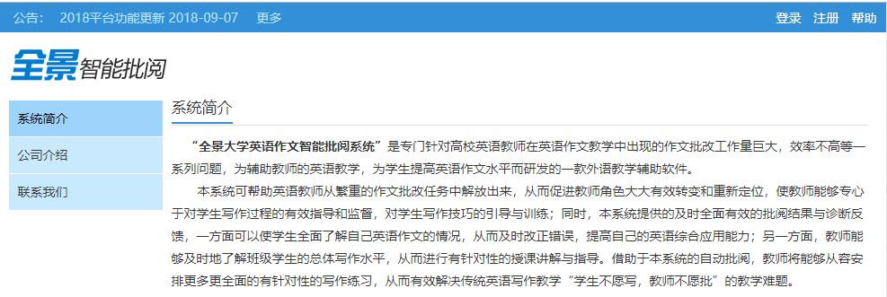

该软件主要针对英语作文板块，在批阅和反馈方面成果较好，但是局限性强，难以较为全面地帮助老师，很多效果较好的软件均有类似的局限性。

1. 智能评卷系统

这个系统由教育部与讯飞合作推出，大概是目前新闻中最为全面，效果最好的机器阅卷系统，在2017年湖北省的中考中，襄阳市率先引进了智能评卷系统。

然而其定位是针对中、高考类的超大型考试，需要大量人力物力投入，与我们的辅助定位有所不同。我们致力于仅仅用照片即可辅助阅卷的小型阅卷，给出参考得分。在使用场景上本产品更具多样性。

## 技术可行性分析

### 功能简述

老师通过上传多张图片；系统在后端通过图像识别寻找目标，识别为字母、公式或数字，做出标注。然后将分数加权，得出参考分数。在用户页面可以同时呈现原生试卷与参考试卷，让老师一目了然地进行批阅。在成绩录入后还可以进行成绩的统计分布等。

### 技术要素

人工智能方面需要用图像识别和自然语言处理(公式识别、文本相似度识别)等。

## 资源可行性分析

需要的资源有：云计算平台、服务器、技术人才、资金、训练用数据集。

云计算平台：Intel提供AI DevCloud用于云计算。

服务器：阿里云服务器。

技术人才：我们团队有人工智能、web开发的基础，同时有指导老师的帮助。

资金：如果没有赞助商提供，则自费。

训练用数据集：可以从周边学校合作收取。

# 需求分析

## 数据描述

### 静态数据

用户(user:用户 Id，用户昵称，密码）

项目（project：作业种类）

### 动态数据

成绩（score：学生成绩）

批注（notation：卷面重点标记和批注）

### 数据词典

User用户表储存用户信息

Project项目表储存试卷种类信息

work试卷表储存试卷信息

Record储存用户上传记录

### 数据采集

在我们的项目中，用户的数据来自于用户的注册，登录，新建项目，上传图片等操作；我们用于深度学习的数据集来自于各中学的周考，月考试卷。

## 功能需求

### 功能模块结构图

### 核心功能模块描述

表核心功能模块描述

|  |  |  |  |
| --- | --- | --- | --- |
| **功能模块** | **功能** | **功能描述** | **优先级** |
| **信息提取** | 公式识别 | 利用 DenseNet 网络识别并提取试卷中的公式符号 | 高 |
| **公式匹配** | 文本相似度 | 分析有公式试卷内容与标准答案得分公式，进行匹配，得到相似度 | 高 |
| **辅助标记** | 图像处理 | 进行得分点标注（如下划线） | 高 |
| **试卷处理** | 得出参考分 | 将识别到的得分点加权得到参考分 | 低 |
| 将试卷分类 | 将特殊试卷（分数过低）标记，待老师研究，防止特殊答案的误判 | 中 |
| **成绩分析** | 试卷反馈 | 将预判的试卷和原生试卷一起返回给老师，由老师评分 | 中 |
| 分析成绩 | 对考试结果进行分析，提供统计工具，帮助老师检查学生学习情况，成绩分布，试卷难点等 | 高 |

## 非功能性需求

### 扩展性和可维护性

**扩展性：**

该项目除了可以用于答案卷的试题批阅之外，还可以扩展的用于各种文档的批阅和评估工作。比如可以用于判断文档所写的内容与文档要求的契合性。

**可维护性：**

由于在开发项目的过程中，我们团队加入和大量的注释，有利于参与项目维护人员的运维工作。同时，我们开发项目的过程中的几个模块相对独立，有利于做单元测试，这样就提高了我们项目的可维护性。

### 易用性

我们团队在编写网页的过程中，设计的界面清楚简单，易于用户学习和使用。使用产品的过程中操作相对简单，这样减少了用户学习产品使用的记忆负担。

## 性能需求

### 时间特性

预计不会超过5s/张，因未实际实验，不明

### 适应性

操作方式：我们会进行维护，争取配合用户使用

运行环境：支持windows和Linux系统使用

软件接口：无依赖接口

## 运行需求

### 用户界面



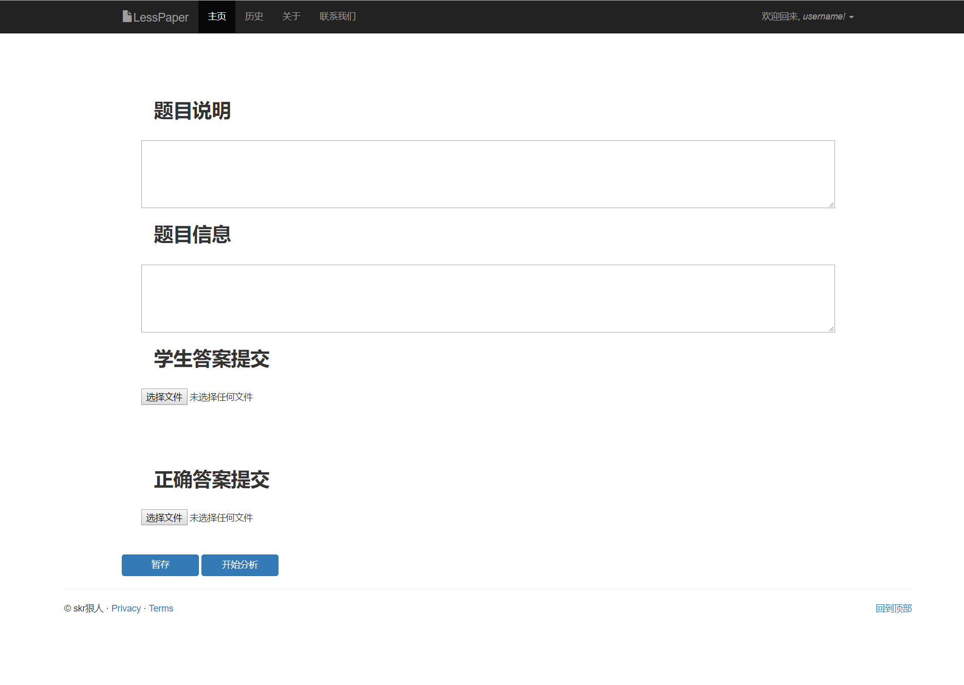





### 硬件接口

无

### 软件接口

无

### 故障处理

若有问题，欢迎提出，请联系skr狠人：



## 用例图

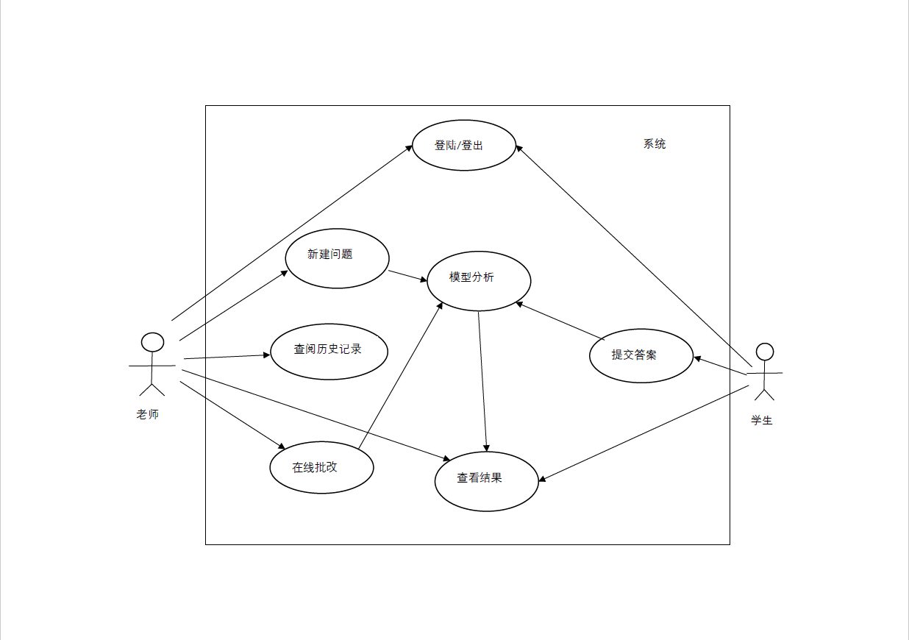

## 4.7核心模块用例规约

表1 模型分析用例规约

|  |  |
| --- | --- |
| 用例名称 | 模型分析 |
| 功能简述 | 通过搭建好的深度学习模型对提交的答案图片进行分析，并给出参考得分结果 |
| 用例编号 | 01 |
| 执行者 |  |
| 前置条件 | 已经提交完成的学生答案图片与参考答案图片，已经训练并搭建好的神经网络模型 |
| 后置条件 |  |
| 涉众利益 |  |
| 基本路径 | 1. 提取图片中的公式，包括学生答案图片与参考答案图片 2. 进行公式匹配 3. 根据匹配的结果以及每个得分点的权重，给出一个最有可能的参考结果 4. 利用图像识别技术，记录下得分点在原图中的位置 5. 将该结果保存 |
| 扩展路径 |  |
| 字段列表 | 学生分数，标注 |
| 设计规则 | 使用tensorflowjs |
| 未解决的问题 |  |
| 备注 |  |

表2 用户操作用例规约

|  |  |
| --- | --- |
| 用例名称 | 新建问题，提交答案，在线批阅 |
| 功能简述 | 老师在网页端新建问题，学生将自己的答案拍照上传，老师在网页端在线批阅 |
| 用例编号 | 02 |
| 执行者 | 老师，学生 |
| 前置条件 | 老师与学生都已经登录系统，与服务器连接正常 |
| 后置条件 | 向服务器发送相关数据 |
| 涉众利益 |  |
| 基本路径 | 1. 老师在新建问题页面，输入问题描述，问题说明并提交参考答案图片 2. 学生在网页端上传自己的答案图片 3. 老师在线对提交的答案进行批改，给出分数 |
| 扩展路径 | 老师端可以直接上传答案文件，之后的批改操作相同 |
| 字段列表 | 用户上传记录record，答案图片，学生相关信息 |
| 设计规则 |  |
| 未解决的问题 |  |
| 备注 |  |

表3 用户登录/注册用例规约

|  |  |
| --- | --- |
| 用例名称 | 用户登录/注册 |
| 功能简述 | 用户输入用户名和密码及相关信息进行登录/注册 |
| 用例编号 | 03 |
| 执行者 | 老师、学生 |
| 前置条件 | 在进行登录操作时在数据库中已存在该用户信息 |
| 后置条件 |  |
| 涉众利益 | 保证用户能够正常的登入及用户密码等信息不被泄露 |
| 基本路径 | 1. 用户输入用户名和密码 2. 网页前端通过相关接口发送到服务器 3. 连接数据库检查登录信息是否一致/添加该用户 4. 服务器向网页端发送相关反馈 |
| 扩展路径 | 在注册检查时检查该用户名在数据库中是否存在，若存在返回注册失败信息 |
| 字段列表 | 数据库中存储数据名，加密后的密码等相关信息 |
| 设计规则 |  |
| 未解决的问题 |  |
| 备注 |  |

## 4.8其他需求

**可移植性：**

我们团队在设计的过程中使用的程序设计语言和运行环境，与系统底层相关性不强，所以系统的可移植性较强。

**安全性：**

需要注意账号权限分配，老师的权限大于学生。

# 概要设计

## 处理流程

## 总体结构和模块设计

## 功能分配

## 接口设计

### 外部接口

### 内部接口

### 用户界面设计

## 数据结构设计

### 逻辑结构设计

### 物理结构设计

### 数据结构与程序的关系

## 运行设计

### 运行模块关系

### 运行控制

### 运行时间

## 错误/异常处理设计

### 错误/异常输出信息

### 错误/异常处理对策

## 系统配置策略

## 系统部署方案

## 代码规范

## 其他相关技术与方案

# 数据库设计

# 详细设计

## **功能模块

### 功能描述

### 性能描述

### 输入

### 输出

### 算法

### 程序逻辑

### 接口

### 存储分配

### 限制条件